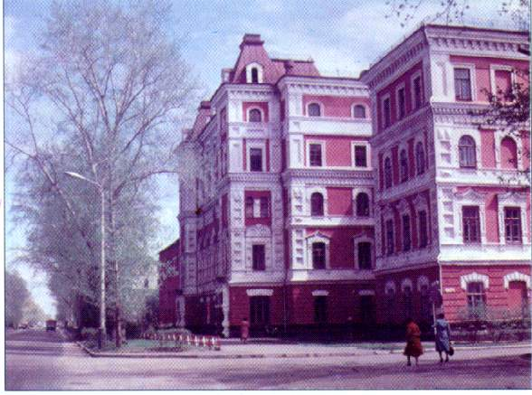
ФЕДЕРАЛЬНОЕ ГОСУДАРСТВЕННОЕ БЮДЖЕТНОЕ ОБРАЗОВАТЕЛЬНОЕ УЧРЕЖДЕНИЕ
ВЫСШЕГО ОБРАЗОВАНИЯ
«БЛАГОВЕЩЕНСКИЙ ГОСУДАРСТВЕННЫЙ
педагогический университет»
675000 Амурская область, г. Благовещенск, ул. Ленина, 104.
Телефон приемной комиссии 991-644, 89145923919

ДОКУМЕНТЫ, ПРЕДЪЯВЛЯЕМЫЕ И ЗАПОЛНЯЕМЫЕ АБИТУРИЕНТОМ
ПРИ ПОСТУПЛЕНИИ В БГПУ В 2025 г.

- Оригинал или копия документа государственного образца об образовании (оригинал документа об образовании и заявление о согласии о зачислении предоставляется в установленные правилами приема сроки, до августа – целевики, особая и отдельная квота, до 5 августа – на общий конкурс (до заполнения 100% бюджетных мест (для зачисления 6-7 августа);
- Результаты ЕГЭ. Если есть диплом о начальном, среднем или высшем профессиональном образовании, инвалидность, иностранное гражданство, а также дети участников и сами участники СВО, то абитуриент может поступать по материалам вуза без предоставления результатов ЕГЭ;
- 6 фотографий (3x4 см, цветная или черно-белая, с уголком или без уголка);
- Паспорт (копия страниц с номером – серией, с регистрацией – пропиской);
- Медицинская справка 086-у (для поступающих на направления: «педагогическое образование», «психолого-педагогическое образование», «специальное (дефектологическое) образование»). В справке необходимо заключение следующих специалистов (согласно приказа 302-н от 12.04.2011 г.: окулист, терапевт, отоларинголог, хирург, невролог, психиатр, нарколог, гинеколог (для женщин), дерматовенеролог, флюорография (не более года), сведения о профилактических прививках.
- Копия СНИЛС;
- Копия ИНН;
- Копия медицинского полиса;
- Заявление о согласии на зачисление (в случае предоставления оригинала документа об образовании).
- Согласие на обработку персональных данных (заполняется на бланке);
- Заявление о приеме в ФГБОУ ВО «БГПУ» (заполняется на бланке абитуриентом);
- Индивидуальные достижения (по желанию абитуриента) диплом или аттестат с отличием, наличие диплома победителя, призера, участника олимпиад, творческих конкурсов, спортивных состязаний, научных конференций международного, всероссийского, регионального, муниципального уровней, золотой, серебряный значок ГТО, итоги сочинения для поступающих на профиль русский язык, литература и т.д.

Документы, дающие право на поступление по квотам (особой, отдельной, целевой), установленные законодательством РФ (для лиц, претендующих при поступлении на указанные квоты, прежде всего, по особой квоте – дети сироты и инвалиды детства, инвалиды I-II групп, по отдельной квоте – участники СВО и их дети (справка из военкомата о статусе участника СВО), по целевой квоте – договор о целевом обучении.

В случае зачисления юношей: копия (всех заполненных страниц) приписного удостоверения гражданина, подлежащего призыву на военную службу или копия (всех заполненных страниц) военного билета, оригинал удостоверения или военного билета иметь при себе.

